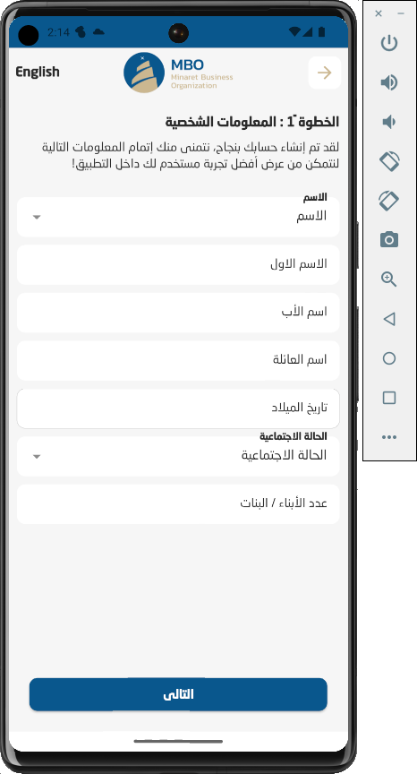

الصفحة الأولى :   
الاسم الأول واسم العائلة فقط الزاميين تاريخ الميلاد الزامي وفصل عدد البنات عن الاولاد والباقي غير الزاميين  
- إضافة الجنسية وتكون الزامية بعد تاريخ الميلاد

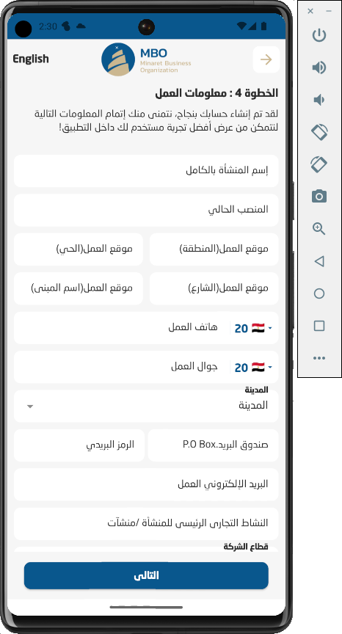

الصفحة الرابعة :

تنقل للصفحة رقم ٢  
- كل بيانات موقع العمل غير الزامية

- شيل كلمة العمل من الاسم في الجوال والايميل

- الغاء صندوق البريد والرمز البريدي والمدينة  
- الترتيب يكون بالشكل التالي :   
اسم المنشأة – النشاط التجاري الرئيسي- قطاع الاعمال (ويكون فيه اختيار أخرى اذا تم اختياره يتم كتابته يدوياً )-المنصب الحالي – جوال العمل – هاتف العمل (غير الزامي) – البريد الالكتروني للعمل والباقي كما هو ويكون غير الزامي للباقي  
---------------------------------------------------------------------------------

كل البيانات الغير الزامية يمكن للمستخدم اضافتها في وقت لاحق   
يكون هناك نسبة لاكتمال المعلومات

هيزيد المناصب الأخرى التي تشغلها

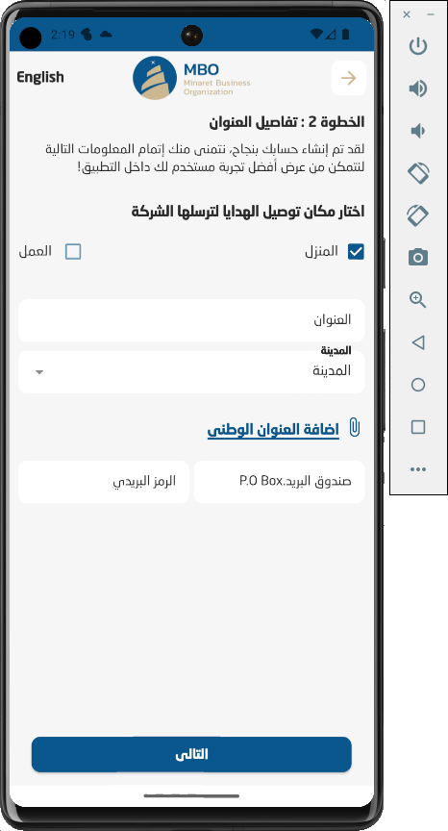

الصفحة الثانية :

تنقل للصفحة الثالثة  
- العنوان يكون مفصل بالشكل التالي :   
**تفاصيل العنوان Address Holder Details**

**رقم المبني Building No.**

**الشارع Street**

**الرقم الفرعي Secondary No**

**الحي District**

**الرمز البريدي Postal Code**

**المدينة City  
- الغاء مرفق إضافة العنوان الوطني**

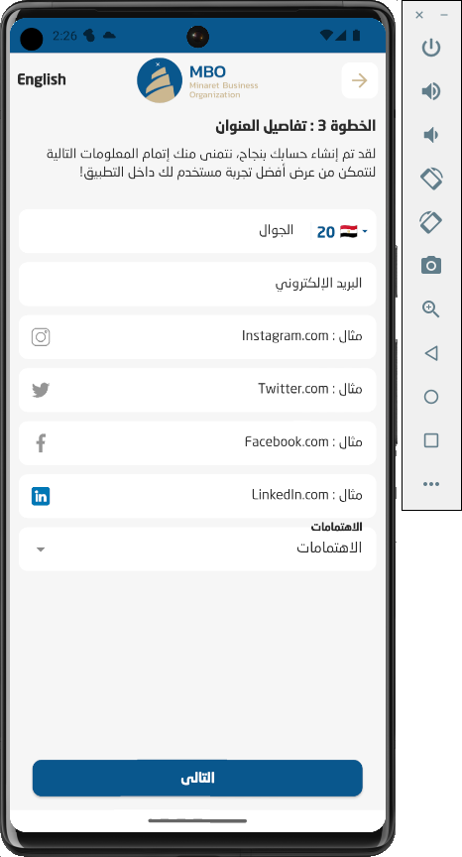

**الصفحة الثالثة :**

**تنقل للصفحة الرابعة**

**تغيير العنوان لل تفاصيل اخرى**

* الغاء رقم الهاتف والبريد الالكتروني
* كل السوشيال ميديا تكون غير الزامية
* يتم إضافة اختيار أخرى في الاهتمامات وذا تم اختيارها يضيف الاهتمام يدوي